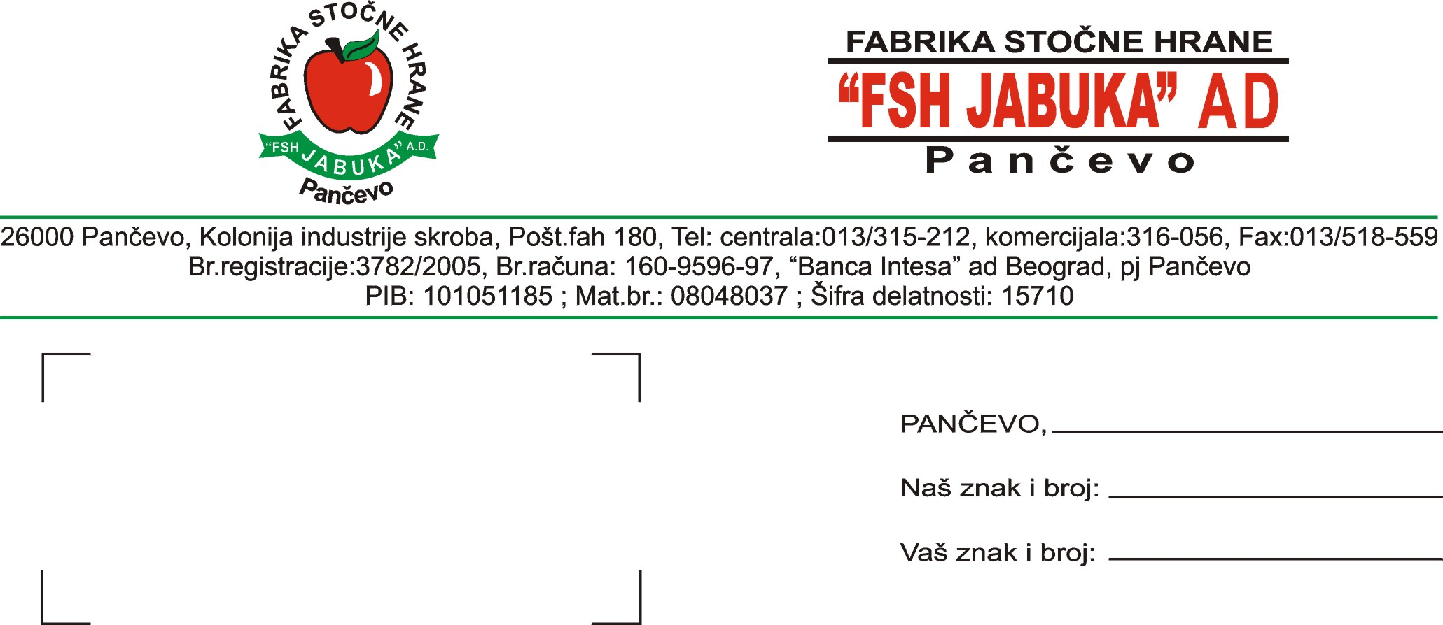

Na osnovu člana 44. stav 1. i 3. Ugovora o organizovanju Fabrike stočne hrane „FSH JABUKA“ AD Pančevo radi usklađivanja sa Zakonom o privrednim društvima br. 16/17 od 30.10.2006. god. i člana 64. Zakona o tržištu hartija od vrednosti i drugih finansijskih instrumenata („Sl. glasnik RS“ br. 47/2006) i člana 6. Pravilnika o sadržini i načinu izveštavanja javnih društava i obaveštavanju o posedovanju akcija sa pravom glasa („Sl. glasnik RS“ br. 100/2006) Upravni odbor na sednici održanoj dana 11.03.2010. god. doneo je odluku da se sazove i objavi

P O Z I V

Za održavanje godišnje Skupštine akcionara „FSH JABUKA“ AD Pančevo
- izveštaj o bitnom događaju-

Skupština će se održati 14.04.2010. god. sa početkom u 13 časova u sedištu društva „FSH JABUKA“ AD Pančevo, Kolonija industrije skroba, sa sledećim

DNEVNIM REDOM

1. Utvrđivanje kvoruma i glasačkih prava.
2. Utvrđivanje načina glasanja, imenovanje zapisničara, komisije za glasanje i dva
overivača zapisnika.
3. Donošenje odluke o usvajanju zapisnika sa godišnje Skupštine akcionara održane dana
19.06.2009. god.
4. Donošenje odluke o usvajanju finansijskih izveštaja i izveštaja o poslovanju za 2009.
god. i raspodeli dobiti.
Predlog odluke: 1. Usvajaju se finansijski izveštaji i izveštaj o poslovanju za 2009. god.
kako je dato u materijalu.
2. Dobit za 2009. god. u iznosu od 56.680.857,63 din. raspodeljuje se
za povećanje statutarnih rezervi za iznos od 7.651.457,63 din. i za
povećanje osnovnog kapitala za iznos od 49.029.400,00 din.
5. Razmatranje izveštaja revizora o finansijskim izveštajima za 2009. god.
Predlog odluke: Usvaja se izveštaj revizora „Privredni savetnik – revizija“ d.o.o. iz
Beograda o finansijskim izveštajima za 2009. god.
6. Donošenje odluke o izboru ovlašćenog revizora za 2010. godinu.
Predlog odluke: Imenuje se „Privredni savetnik – revizija“ d.o.o. Beograd ul. Kneginje
Zorke 96, za ovlašćenog revizora „FSH JABUKA“ AD Pančevo za
2010. god.
7. Razmatranje izveštaja Nadzornog odbora „FSH JABUKA“ AD Pančevo.
Predlog odluke: Usvaja se izveštaj Nadzornog odbora „FSH JABUKA“ AD Pančevo.
8. Donošenje Odluke o povećanju osnovnog kapitala iz sredstava društva povećanjem
nominalne vrednosti akcija.
Predlog odluke: 1. Usvaja se Odluka o povećanju osnovnog kapitala iz sredstava
društva povećanjem nominalne vrednosti 35021 obične akcije od
6.200,00 din. za 1.400,00 din. po akciji, tako da je nova nominalna
vrednost jedne obične akcije 7.600,00 din.
2. Nakon povećanja nominalne vrednosti u skladu sa članom 1. ove
odluke ukupna vrednost osnovnog kapitala iznosi 266.159.600,00
din.
9. Donošenje Odluke o izdavanju običnih akcija serije K bez javne ponude radi pretvaranja
neraspoređene dobiti u osnovni kapital i po tom osnovu zamene akcija radi povećanja
njihove nominalne vrednosti.
Predlog odluke: Usvaja se Odluka o izdavanju običnih akcija serije K bez javne ponude
radi pretvaranja neraspoređene dobiti u osnovni kapital i po tom osnovu
zamene akcija radi povećanja njihove nominalne vrednosti.
10. Donošenje odluke o razrešenju i izboru članova Upravnog odbora „FSH JABUKA“ AD
Pančevo.
Predlog odluke: 1. Razrešavaju se dužnosti članovi Upravnog odbora društva: Milan
Tadić, Nicolas Eduardo Babarovic Senicos i Dragan Milovanović.
2. U Upravni odbor „FSH JABUKA“ AD Pančevo biraju se Milan
Tadić, Nicolas Eduardo Babarovic Senicos i Dragan Milovanović.
11. Donošenje Odluke o razrešenju i izboru predsednika i članova Nadzornog odbora „FSH
JABUKA“ AD Pančevo.
Predlog odluke: 1. Razrešavaju se dužnosti u Nadzornom odboru „FSH JABUKA“ AD
Pančevo, Goran Vulević, predsednik ,Sava Delibašić i Jasna Jaramaz
članovi.
2. U Nadzorni odbor „FSH JABUKA“ AD Pančevo biraju se: Goran
Vulević za predsednika, Sava Delibašić i Jasna Jaramaz, članovi.
12. Donošenje Odluke o davanju prethodne saglasnosti na predlog Ugovora o naknadi za rad i međusobnim pravima i obavezama predsednika Upravnog odbora i društva.
Predlog odluke: Daje se prethodna saglasnost na predlog Ugovora o naknadi za rad i
međusobnim pravima i obavezama predsednika Upravnog odbora i
društva.
13. Donošenje Odluke o izmeni i dopuni Ugovora o organizovanju „FSH JABUKA“ AD
Pančevo radi usklađivanja sa Zakonom o privrednim društvima, koji predstavlja
osnivački akt društva br. 16/17 od 30.10.2006. god.
Predlog odluke: Usvaja se Odluka o izmenama i dopunama Ugovora o organizovanju

„FSH JABUKA“ AD Pančevo radi usklađivanja sa Zakonom o
privrednim društvima, koji predstavlja osnivački akt društva br.
16/17 od 30.10.2006. god.

NAPOMENA:

Dan utvrđivanja liste akcionara sa pravom učešća na Skupštini je 11.03.2010. god.
Pravo glasa na Skupštini ima akcionar, odnosno njegov punomoćnik koji ima najmanje 400 akcija sa pravom glasa.
Akcionari koji ne poseduju najmanje 400 akcija mogu se udruživati radi ostvarivanja prava glasa u Skupštini.
Pozivaju se lica koja imaju pravo učešća u radu Skupštine da podnesu važeću ličnu kartu, potvrdu o akcijama a punomoćnici akcionara i punomoćje kojim su ovlašćeni za zastupanje lica, vlasnika akcija.
Obrazac punomoći se može podići u pravnoj službi društva, svakog radnog dana od 7 do 15 sati.
Društvo obezbeđuje kopiju zapisnika sa prethodne godišnje Skupštine, finansijskog izeštaja, izveštaja o poslovanju, izveštaja revizora, izveštaja Nadzornog odbora, odluke o povećanju kapitala, odluke o izdavanju akcija serije K, ugovora o naknadi za rad i međusobnim pravima i obavezama predsednika Upravnog odbora i društva, odluke o izmeni i dopuni osnivačkog akta, svakom akcionaru koji to zahteva, u sedištu društva u redovno radno vreme.
Ovaj poziv se objavljuje u dnevnom listu „Blic“ dana 14.03.2010. god. i na internet stranici društva www.fsh-jabuka.rs bez prekida do dana održavanja Skupštine.
Ovo obaveštenje predstavlja istovremeno i Izveštaj o bitnom događaju – sazivanje godišnje Skupštine akcionara saglasno članu 64. Zakona o tržištu hartija od vrednosti i drugih finansijsih instrumenata i člana 6. Pravilnika o sadržini i načinu izveštavanja javnih društava i obaveštavanju o posedovanju akcija sa pravom glasa.

Predsednik Upravnog odbora

Milan Tadić

